【模板】

202X年度工艺美术、工业设计技术

人员专业技术资格评审申报材料

（初级/中级）

单位（盖章）： XXX 有限公司
姓 名： 张三
申评专业： 黎陶
现专业技术资格：
申评专业技术资格： 工艺美术员/助理工艺美术师/工艺美术师
通讯地址：
本人电话： 人事电话：

目 录

1、个人综述报告...................................1
2、单位公示证明材料...............................4
3、身份证复印件...................................6
4、学历学位证书材料...............................8
5、专业技术资格证书及相关材料.....................9
6、专业技术岗位任职聘书..........................10
7、继续教育证明材料..............................12
8、年度考核材料..................................26
9、获奖证书......................................30
10、业绩成果证明材料.............................32
11、科研成果、课题、实验、标准等证明材料.........40
12、理论研究材料.................................52
13、个人社保缴费清单.............................60
14、单位出具的委托函、推荐函及材料真实性意见.....61
15、职称申报诚信承诺书...........................62
16、其他有关材料.................................63

1、个人综述报告
除介绍本人工作单位、工作经历、现任专业技术职称（资格）、学历资历、身体状况等基本情况外，重点说明现职经历能力、业绩成果、学术水平、专业知识、专业能力、年度考核、参加继续教育及政治思想、职业道德表现、指导培养技术骨干情况等。（中级3000字左右，初级1500字左右）
此材料由本人撰写，所在单位审核确认，注明是否属实，加盖单位公章。
2、单位公示证明材料
提供单位签章证明材料（原件）及门户网站公示查询路径和截图，无门户网站单位提供公示栏照片。

示例模板：

公 示 证 明

同意我单位XXX同志申报20XX年度工艺美术/工业设计专业技术人员职称评审，其申报工艺美术员/助理工艺美术师/工艺美术师职称的所有材料已经本单位审查，所述各项内容完全属实，并于XXX年XX月XX日至XXX年XX月XX日在我单位公示，公示结果无异议。

公示时间：XXX年XX月XX日至XX月XX日
公示地点：XXXXX
公示结果：申报材料经公示反映真实可信，无异议。
此证。

XXX有限公司
XX年XX月XX日

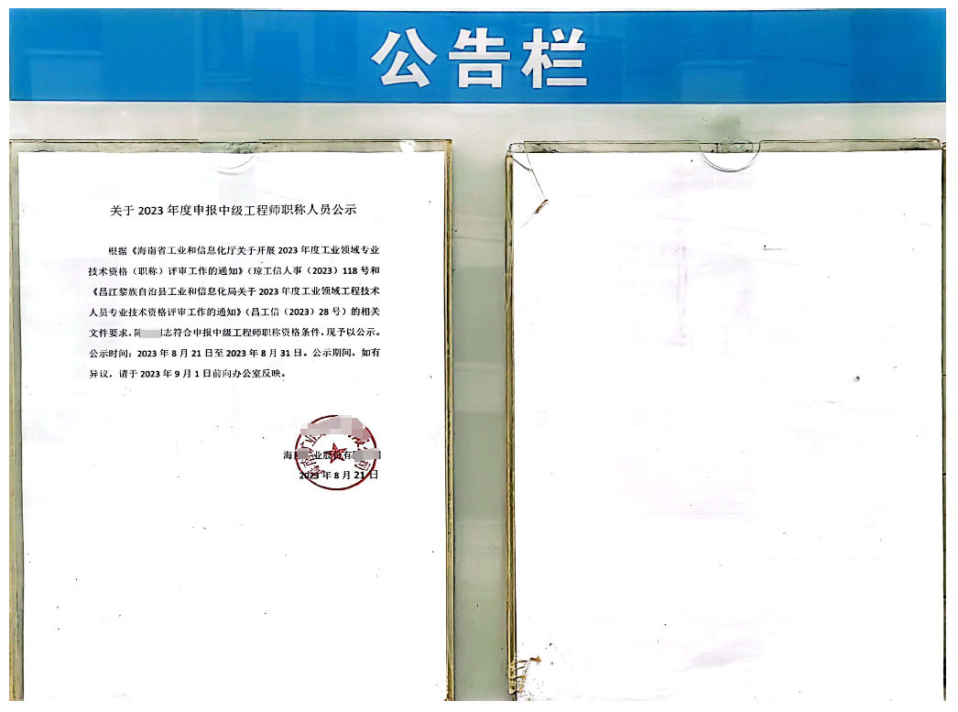

3、身份证复印件
复印件上须手写标注“原件与复印件一致”
示例模板：
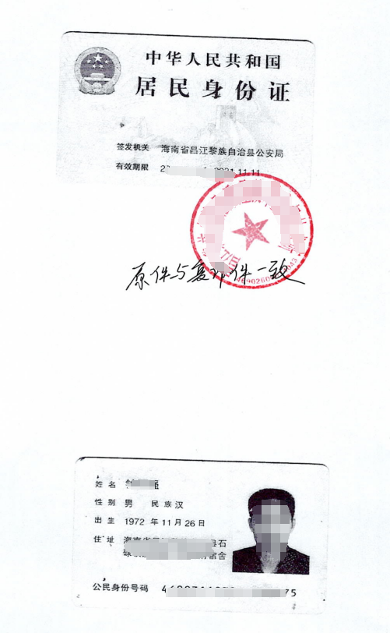

4、学历学位证书材料
（1）毕业证书复印件
（2）学位证书复印件
（3）教育部学历证书电子注册备案表（示例模板）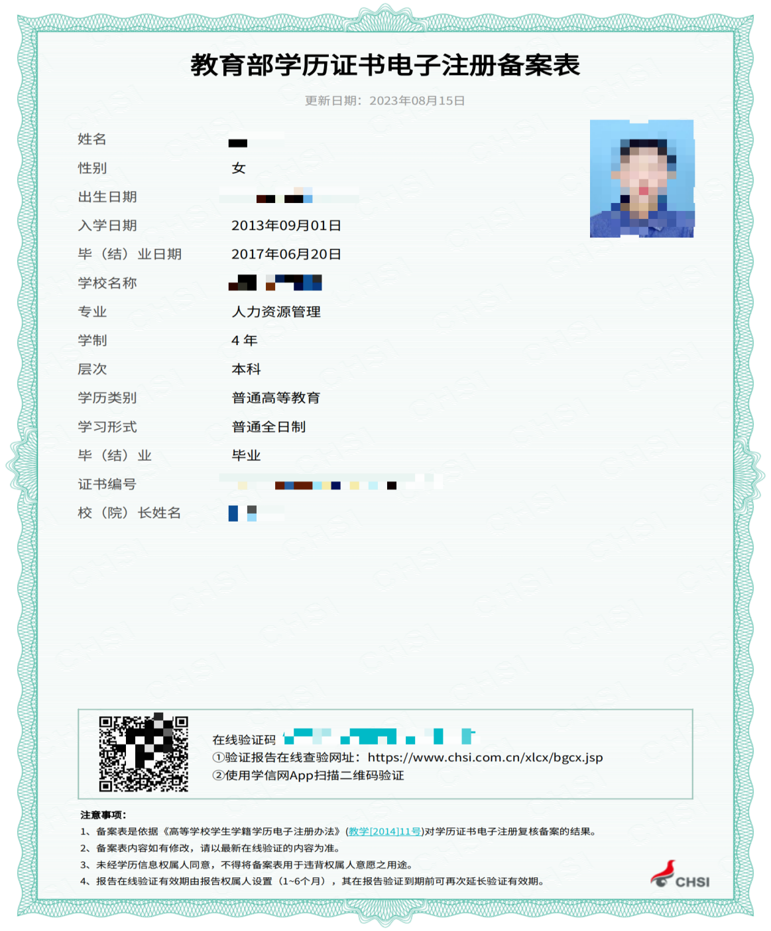

（4）中国高等教育学位在线验证报告（示例模板）
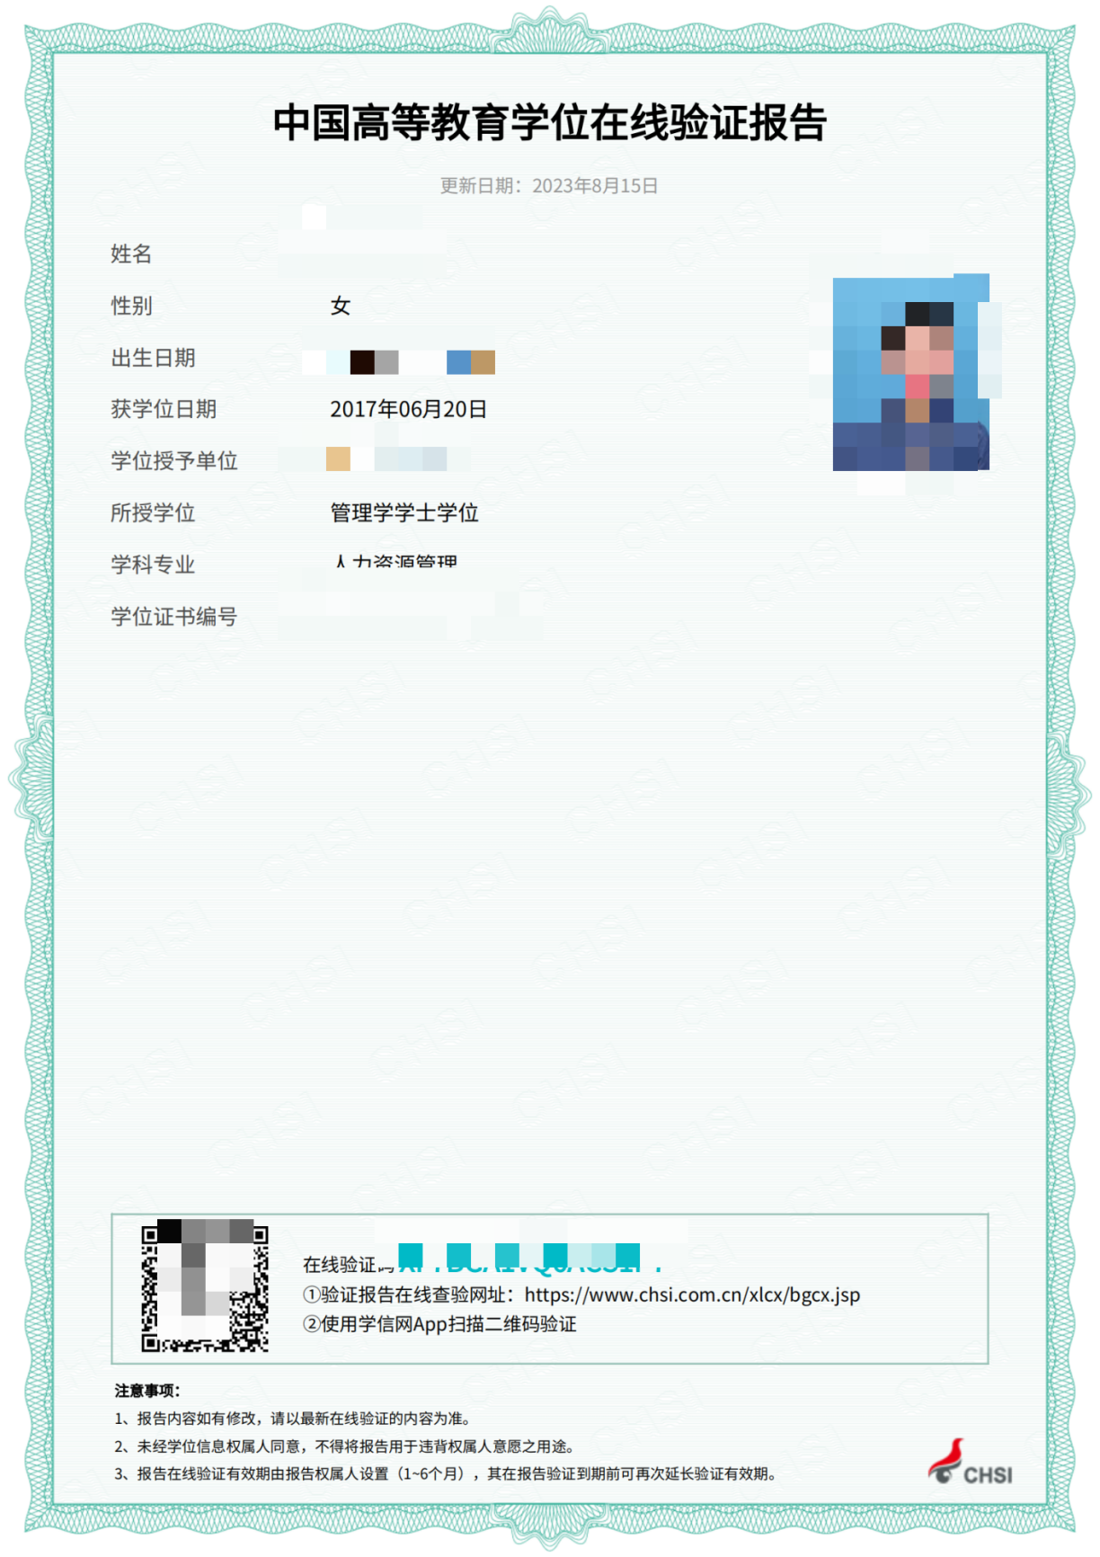

5、专业技术资格证书及相关材料（技术员/助理工程师没有可不提供）
提供查询路径和评审表；省外的资格证书还需提供流动资格确认结果及查询路径。

6、专业技术岗位任职聘书（技术员/助理工程师没有可不提供）
提供现任专业技术职务聘书、能体现专业技术职务（技能等级）的劳动合同或由单位出具的专业技术人员岗位任职证明。
7、继续教育证明材料
参加继续教育或培训进修情况汇总表及证明材料，表内标注：起止时间、主要内容、获得学时、受训单位、证明人，同时附上参加继续教育或培训进修的结业证书等证明材料。
继续教育汇总表
起 止 时 间 | 专业或主要内容 | 学 时  或学分 | 受 训 单 位 | 证 明 人
2020年03月05日—2020年03月08日 | SLD3073 双层香蕉筛使用 培训 | 40 | XXX培训中心 | 张三
....
...
...
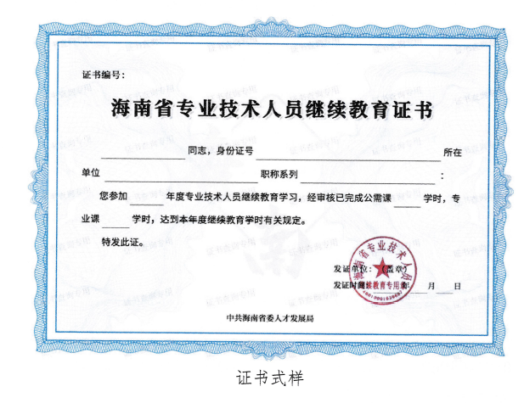

8、年度考核材料
提供任现职以来的专业技术资格岗位年度考核材料，年度考核为称职（合格）以上等次的年限不少于申报职称等级要求的资历年限。
9、获奖证书（有就提供）
10、业绩成果证明材料。
按照相应评审条件中各专业所列业绩条件和申报人在《海南省专业技术资格评审表》中填报的业绩内容提供有关证明材料，包括业绩成果、重要技术报告、成果鉴定书、社会贡献、企业效益等证明材料，提供查询路径。
11、科研成果、课题、实验、标准等证明材料。
提供立项、成果、验收等项目全过程证明材料，提供查询路径。（评审初级不需要提供）。
12、理论研究材料。
按照评审条件中相应规定提供发表的著作、论文、研究报告、技术分析报告、技术总结。公开发表的专业论文复印件包括期刊封面、目录、论文正文、期刊封底。（提供查询路径）。
提交的工作业绩、专业学术成果等均应为任现职后或近五年取得，并与申报专业相关联；理论研究证明材料需包含杂志或著作的封面、刊号、目录及所写文章；项目证明材料需包含合同或立项书封面页、项目金额页、主要参与人员名单及负责的项目工作内容、合同或立项书盖章页。（评审初级不需要提供）。
13、授徒传艺材料。
师徒协议、徒弟专业技术资格证书等。
14、个人社保缴纳清单
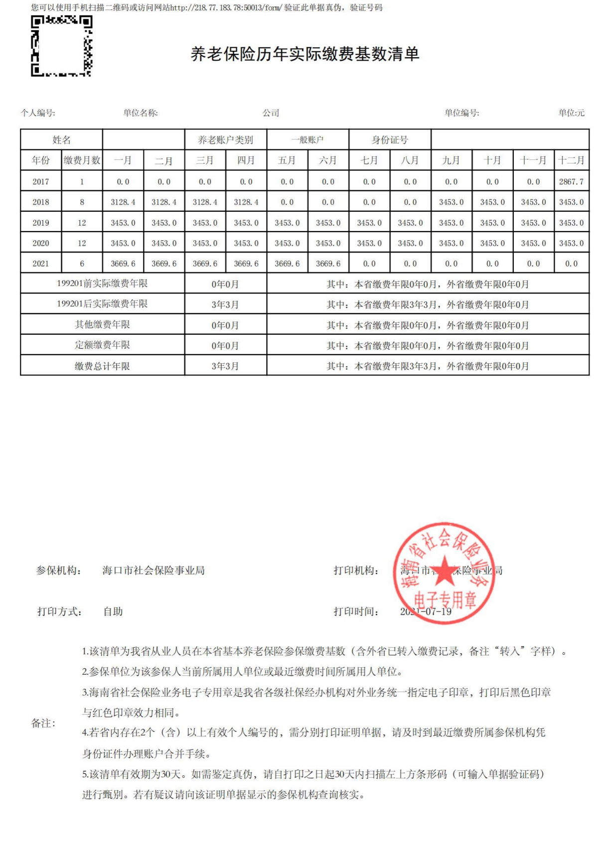

15、单位出具的委托函、推荐函及材料真实性意见
中央驻琼单位或外省驻琼企业的分支机构（分公司、办事处等）和军队的专业技术人员，需在我县申报评审的，由其具有职称评审权限的人事部门出具委托函，其他不具备职称评审权限的单位只需出具推荐函和材料真实性意见。
示例模板：
关于申请委托评审的函
（只有具有评审权限的单位出具）

昌江黎族自治县科学技术和工业信息化局：
我单位受理XXX、XXX等X名同志申请XX专业技术资格评审材料和有关情况，XXX、XXX等X名同志所提供的申报材料情况已经所在单位和我单位审核，具备对应专业技术资格评审资格。因XX原因，我单位目前暂不具备开展评审条件，特申请委托XX单位/市县代为评审。
联系人及联系方式：XXXX;XXXXXXXX、XXXXXXXX
附件：申报2025年度XX系列/领域专业技术资格人员一览表
单位名称（盖章）
年 月 日
推荐函

昌江黎族自治县科学技术和工业信息化局：
兹有 同志为我单位正式员工，于 年 月毕业于XX大学，从 年 月至今在我单位从事XX专业技术工作。经核实，符合申报评审XX工程师条件，现公示无异议，特推荐上报，请予以评审。
特此推荐。

XX股份有限公司
202X年XX月X日

材料真实性意见函

昌江黎族自治县科学技术和工业信息化局：
兹有 同志为我单位正式员工，此次申报评审XX技术员/助理工程师/工程师所提供的个人信息和申报评审材料均信息真实、准确、完整，不存在虚假记载、误导性陈述或重大遗漏。如有虚假，我单位将承担相应责任。

XX股份有限公司
202X年XX月X日

16、职称申报诚信承诺书
示例模板：

专业技术资格（职称）申报诚信承诺书

本人郑重承诺：
一、本人申报XX专业XX级专业技术资格（职称）所填报的学历学位信息、专业技术职务任职资格、工作经历、学习培训经历、各类业绩（含论文、著作）等所有专业技术资格申报材料真实有效。二、本人提交的学术成果符合学术道德规范。
三、如有弄虚作假、学术不端等行为，本人自愿承担因此造成的一切相关责任及后果。

承诺人（签名、捺印）：

身份证号：

年 月 日
17、影像材料。提供反映个人真实水平的近期创作全过程的影像材料，刻录为光盘。要求画面清晰，剪辑为一个格式为MP4，MOV，MPG等，时间20分钟以内的视频。
18、作品展示。提供作品彩照一套，贴在A4纸上附作品简要说明。19、其他申报材料

申报材料中打印件、复印件均需加盖单位公章（材料中有单位落款的，公章加盖在落款处；材料中无单位落款的，公章统一加盖在封页右上角）；原件由单位人事部门查验后在复印件右上角注明“原件复印”并加盖公章，递交材料时需携原件备核，多页材料请加盖骑缝章。

申报材料装订注意事项：评审申报材料一式3份，白色卡纸封面，A4双面打印，按上述顺序装订成册，加编页码。使用牛皮档案袋装袋，档案袋正面用A4纸打印一份封面粘贴，未按要求装订装袋，不予受理。

